Pielikums Nr. 2
PIKC “Daugavpils tehnikums”
2020. gada 10.augustā
Protokolam Nr. 1.26/16/1

Tirgus izpētes “Mācību līdzekļu iegāde autodarbnīcai”

FINANŠU UN TEHNISKAIS PIEDĀVĀJUMS
- Vispārīgie noteikumi.
  - Ja tehniskajā specifikācijā norādīts konkrēts preču vai standarta nosaukums vai kāda cita norāde uz specifisku preču izcelsmi, īpašu procesu, zīmolu vai veidu, Pretendents var piedāvāt ekvivalentas preces vai atbilstību ekvivalentiem standartiem, kas atbilst tehniskās specifikācijas prasībām un parametriem un nodrošina tehniskajā specifikācijā prasīto.
- Iepirkuma priekšmeta apraksts un apjoms:
Nr.  p.k. | Preces nosaukums un apraksts | Mēr-vienī-ba | Daudzums | Cena par preces 1.gab.,  EUR  bez  PVN | Kopēja cena,  EUR  bez  PVN
1 | Ģeneratoru/starteru pārbaudes stends Spriegums: 380 V, 2 posms  Motora jauda: 2 z.s., viens ātrums;  Reostats: 200 W (12 V);  Analogais ampērmetrs ar nulli skalas vidū 50-0-50 A;  Maksimālā ģeneratora jauda: 100 W;  Ģeneratoru testēšana: 12-24 V;  Starteru testēšana bez slodzes: 12-24 V;  Elektrisko iekārtu testēšana: 12-24 V;  Izmēri: 750/750/800 mm;  Svars: 50 kg.  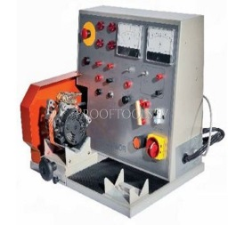 | gab. | 1
2 | Rīku komplekts ģeneratoru remontam. 30gb, ½, “ BGS-TECHNIC”  3x 4 mm, piedziņa 38 mm  4x 4 mm, piedziņa 15 mm  Daudzzobu kontaktligzdas ar caurumu bitu turēšanai  33T x 15 mm – 17 mm x 33T – 33Z x 22 mm  T-Star bits ar 1/2 “piedziņu:  T50 x 200 mm – T50 x 140 mm  Spline bitu savienotāji ar 1/2 “:  M10 x 200 mm – M10 x 145 mm  Uzgalis 75 mm, 10 mm:  T-zvaigzne: T40 – T50  Splains: M8 – M10  Int. Hex.  Savienotājs: 8 mm – 10 mm  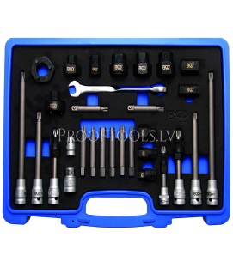 | gab. | 1
3 | Triecienatslēga Makita DTW1002Z; 18 V (bez akumulatora un lādētāja)  Dzinēja tips: akumulatora.  Akumulatora tips: Li-Ion (Litija jonu akumulators).  Akumulatoru skaits un jauda: 2 x 5.0 Ah.  Akumulatora spriegums: 18 V.  Pārnesumu skaits: 3.  Apgriezienu skaits 1 piedziņa: 0 - 900 apgr./min.  Apgriezienu skaits 2 piedziņa: 0 - 1000 apgr./min.  Apgriezienu skaits 3 piedziņa: 0 - 1800 apgr./min.  Triecienu frekvence 1. piedziņa: 0 - 1800/min.  Triecienu frekvence 2. piedziņa: 0 - 2000/min.  Triecienu frekvence 3. piedziņa: 0 - 2200/min.  Maksimālais griezes moments 1. piedziņa: 500.  Maksimālais griezes moments 2. piedziņa: 750.  Maksimālais griezes moments 3. piedziņa: 1050.  Maksimālais griezes moments: 1050 Nm.  Maksimālais griezes moments. 1700 Nm.  Galviņu stiprinājums: kvadrātveida 3/4".  Standarta skrūves: M12 - M30.  Augstas izturības skrūves: M10 - M24.  Instrumenta izmēri: kopējais garums - 229 mm.  Instrumenta svars ar akumulatoru: 3.7 kg  Kreisā/ labā rotācija: jā.  Rokturis: Jā.  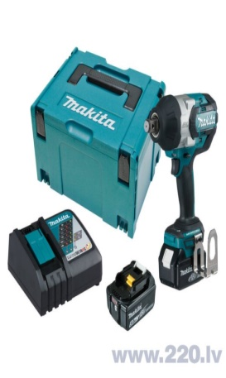 | gab. | 2
4 | Akumulators Makita 197624-2; 18 V; 2x5,0 Ah; Li-ion + lādētājs DC18RC + koferis  Li-Ion (Litija-jonu akumulators)  5,0 Ah  Makita DC18RC  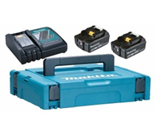 | gab. | 2
5 | Launch CRP MOT II  Kļūdu kodu nolasīšana ar to pilni atšifrēšanu un papildus informāciju  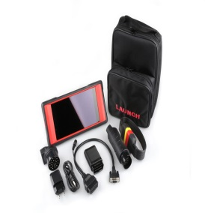 | gab. | 1
6 | Autodata Baltic  Programma Autodata online ar darbības termiņu 12 mēneši.   | gab. | 1
7 | Profesionāls instrumentu skapis, komplektā ar instrumentiem  Darba instrumentu kaste ar riteņiem, 6.atvilknes  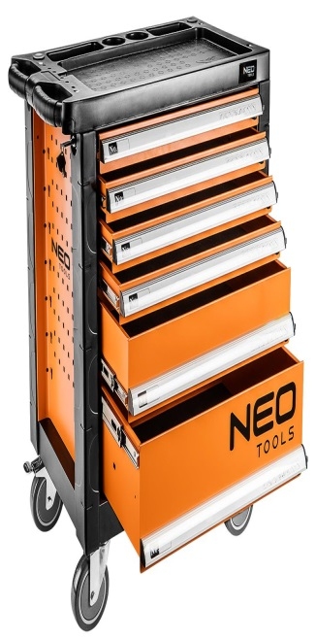  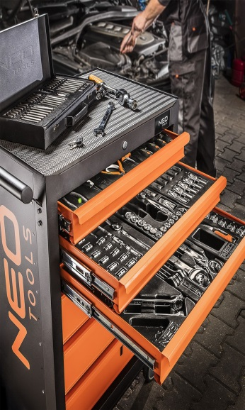  Knaibļu komplekts, 5 vienības  Plakano skrūvgriežņu komplekts, 7 vienības  Skrūvgriežņu komplkts PH1, PH2, 7 vienības  Uzmetamo atslēgu komplekts, izmērs 6-19mm, 14 vienības  Seškanšū uzgaļu komplekts, 40 vienības  Maināmo galviņu komplekts ar atslēgu un pagarinātāju 1/4 19vienības  Maināmo galviņu komplekts ar atslēgu un pagarinātāju 1/2, 27 vienības  Maināmo galviņu komplekts ar atslēgu un pagarinātāju 3/8 22 vienības  Kombinēto atslēgu kompletks, 20-32mm, 8 gab.  Savilcēju knaibļu komplekts, 4 vienības  Instrumentu komplekts/āmuri un dorņu komplekts  Liekto uzmetamo atslēgu komplekts,izmers 20-32mm. | gab. | 2
8 | Dīzeļdzinēja CR turbo motors izjaukšanai un salikšanai  Pasažieru donora automašīna Dīzeļdzinējs ar CR tipa degvielas padeves sistēmu un turbo  Papildu papildu jostas iestatīšana  Nav elektroinstalācijas shēmas vai sensoru  Uz manuāli 360° rotējoša statīva ar tārpu un riteņu pārnesumkārbām  Mobilais, ar 4 ritentiņiem  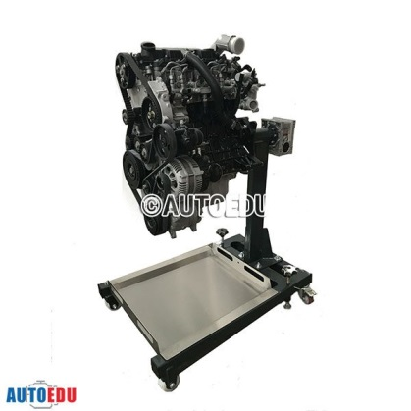 | gab. | 1
Kopā EUR, bez PVN 21%
PVN 21%
Kopēja summa EUR, ar PVN 21%
- Preču piegādes vieta – Varšavas ielā 21, Daugavpilī.
- Preču piegādes termiņš līdz 30.09.2020.
- Plānotā līguma cena nepārsniedz EUR9999.99 (deviņi tūkstoši deviņi simti deviņdesmit deviņi euro 99 centi) bez PVN.
- Precei jābūt drošības datu lapām saskaņā ar ES un Latvijas Republikas likumdošanas prasībām un lietošanas instrukcijām.
- Pasūtītājs jautājumu gadījumā var palūgt izvadīt instruktāžu preču pareizā pielietošanā.
- Pēc Pasūtītāja prasībām Pretendentam jāsniedz preču paraugi.

Apliecinām, ka piedāvātajā kopējā cenā ir iekļautas visas izmaksas, kas saistītas ar tehniskajā specifikācijā norādīto prasību izpildi, piegādi, nodokļiem (izņemot PVN), nodevām, kā arī citām izmaksām, tai skaitā, iespējamie sadārdzinājumi līguma darbības laikā, lai nodrošinātu kvalitatīvu līguma izpildi pilnā apmērā saskaņā ar Pasūtītāja izvirzītajām prasībām.
Parakstītāja vārds, uzvārds
Ieņemamais amats
Paraksts
Datums
z.v.

